Дата | Время | Мероприятие | Место проведения
22.03.22.  понедельник | 10:00 | «Станция «Обзорная»»  Открытие недели профориентации | Коридор  2 этаж
 |  | Книжная выставка «Мир профессий» | Библиотека
23.03.22.  вторник | 15:00 | Станция «Говорим и показываем»  Презентация работ обучающихся о профессиях: «Есть такая профессия…» | Актовый зал
24.03.22.  среда | 10:00 | «Станция вопрос-ответ»  Тестирование (выявление знаний о профессиях) | Кабинет №4
 | 13:00 | »
25.03.22.  четверг | 15:00 | «Станция весёлых и находчивых»  Игра «КВН» | Актовый зал
26.03.22.  пятница | 13:20 | Станция «Конечная»  Итоги профориентационной недели | Кабинет технологии и
 | 14:00 | Презентация «Ошибки при выборе профессии» для учащихся 8-х классов. | Актовый зал

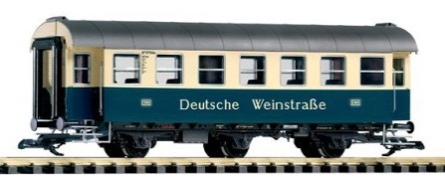
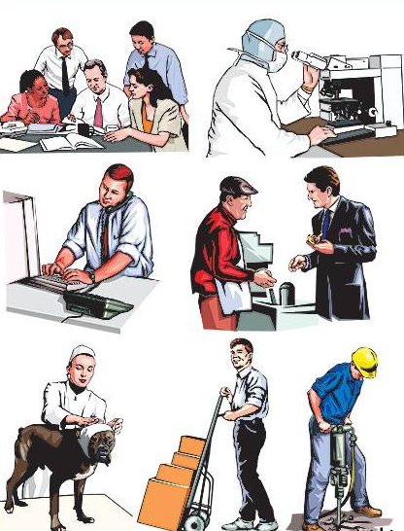
ПЛАНМЕРОПРИЯТИЙ

«Путешествие в мир профессий

»

МКОУСОШ №27

Неделя профориентации
